План урока теоретического обучения

Дата проведения уроков: 27.11.24 № урока 78,79
Профессия, код, наименование: 09.01.03 Мастер по обработке цифровой информации, гр. 203
Предмет (дисциплина): Технология
Тема урока: Видеомонтаж
Тип (вид урока): комбинированный (изучение нового материала)
Уровень усвоения учебной информации: 2-3 (понимание, применение)
Цель и задачи урока:
Образовательная: сформировать представление у студентов об имиджевой рекламе.
Планируемый результат обучения: создать продукт самостоятельного творчества.
Развивающая: развивать творческие наклонности, мыслительные способности, речевую культуру.
Воспитательная: воспитать готовность к продолжению образования и повышению квалификации в избранной профессиональной деятельности на основе развития личных информационно-коммуникационных компетенций.
Метод (ы) обучения: наглядный, словесный, практический
Междисциплинарные и внутрипредметные связи: информатика (создание презентаций, видеороликов).
Средства обучения: АРМ преподавателя, презентация, видеоролики
По итогам обучения студент должен:
Иметь представление: об типовых приемах создания рекламных продуктов.
Знать: основные понятия – имидж, реклама, бренд, стратегия, творческие составляющие создания видео (драматургия, интрига, конфликт, кульминация, эмоция)
Уметь: создавать рекламный продукт самостоятельного творчества.
Иметь навык: выполнения монтажа рекламного продукта.

Ход урока:
Набор модулей урока  (с указанием продолжительности) | Деятельность преподавателя | Деятельность студентов | Формирование ОК и ПК | Средства обучения
Организационный момент  (3 мин.) | Сообщение об особенностях урока, проверка готовности к уроку  Активно работающие студенты на уроке получают бонусы, которые влияют на выставление оценок в конце урока. | Настраиваются на серьезную и ответственную работу | ОК2 | Проверка подготовки раздаточного материала, ручек
Актуализация опорных знаний  (5 мин) | тема урока: СОЗДАНИЕ ИМИДЖЕВОЙ РЕКЛАМЫ  -Какие программы вы знаете для создания презентации, видео, анимации, графики?  -Можно ли данные программы использовать для создания рекламы?  Использование знаний по теме в профессиональной деятельности.  Ваша работа в дальнейшем может ассоциироваться с созданием бренда новым компаниям, т.е. оформление слоганов, логотипов, видео и анимации. | Отвечают на вопросы, психологически настраиваются на углубление знаний. | ОК2,  ОК4 | Презентация
Мотивация учебной деятельности(5 мин) | Цель урока: изучение приемов и способов создания имиджевой рекламы.  Имиджевая реклама – это комплекс маркетинговых и PR-мероприятий, которые направлены на формирование определенного мнения о компании и доверия к бренду.  Сегодня потребители покупают не товар, а «брэнд». | Совестно с преподавателем формулируют цель, задачи урока.  Слушают, отвечают на вопросы | ОК4 | Презентация
Формирование нового понятия (способа действия)  (33 мин) | Задает учащимся наводящие вопросы.  Комментирует, направляет работу учащихся, обобщает выводы, уточняет основные понятия Демонстрирует ЭОР  Вопросы были подобраны таким образом, чтобы каждый обучающийся смог на них ответить, утвердиться в своих знаниях и выйти на постановку следующей учебной задачи.  Что такое имидж?  Имидж – это совокупность субъективных идей, эмоций и опыта отдельного человека или группы людей по отношению к определенному объекту: товару, лицу, организации, бренду.  Что такое реклама?  Рекла́ма — направление в маркетинговых коммуникациях, в рамках которого производится распространение информации для привлечения внимания к объекту рекламирования с целью формирования или поддержания интереса к нему.  Рассмотрим информацию по созданию имиджевой рекламы (ИР)  - задачи ИР;  - виды ИР;  - как проводят ИР кампанию;  - результат ИР;  - творческая составляющая ИР;  - программное обеспечение .  - рекламные стратегии  Творческая составляющая  - Драматургия  - Первичная интрига  - Конфликт  - Кульминация  Рассмотрим эмоциональный график  просмотра видеоролика  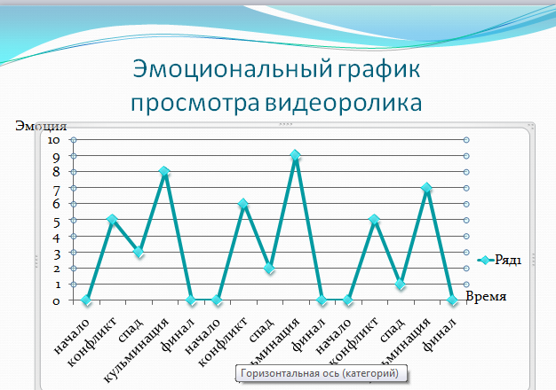  - Интрига  - Конфликт  - Кульминация  - Спад…  Просмотр и обсуждение видеороликов  При просмотре необходимо ответить на вопрос  - Объект рекламы  - Цель рекламы  - Кому адресована реклама  Видео 1 – Всеобъемлющий Интернет - Конкуренты  Видео 2 - имиджевая реклама туристического агентства  Видео 3 – война глазами маленькой девочки  Вывод  Монтаж – это построение эмоций… | Участвуют в работе по повторению, в беседе с учителем, отвечают на поставленные вопросы, приводят примеры, делают выводы, аргументируют свою точку зрения. Формулируют проблемы  Запись в тетрадь:  Имидж – это совокупность субъективных идей, эмоций и опыта отдельного человека или группы людей по отношению к определенному объекту: товару, лицу, организации, бренду.  Рекла́ма — направление в маркетинговых коммуникациях, в рамках которого производится распространение информации для привлечения внимания к объекту рекламирования с целью формирования или поддержания интереса к нему.  - Выделяют необходимую информацию.  - Синтезирую, выдвигают гипотезы.  -Слушают и вступать в диалог.  Запись в тетрадь:  ДРАМАТУРГИЯ  теория и искусство построения драматического произведения, а также сюжетно-образная концепция такого произведения.  ПЕРВИЧНАЯ ИНТРИГА  социальные взаимодействия, основанные на тайных желаниях, слабостях и зависимостях характера человека  КОНФЛИКТ  наиболее острый способ разрешения противоречий  КУЛЬМИНАЦИЯ  момент наивысшего напряжения в развитии литературного произведения  Обсуждают видеоролики  - Всеобъемлющий Интернет – Конкуренты  - Имиджевая реклама S7 Airlines - смотреть онлайн в поиске Яндекса по Видео  3. Most Shocking Second a Day Video - смотреть онлайн в поиске Яндекса по Видео | ОК2,  ОК6  ОК 3,  ОК 4,  ОК6 | Презентация  (слайды с 2 по 10)
2 УРОК  Применение изученного материала на практике  (25 мин) | Задание 1. Создать анимационный слоган по теме проекта и вставить в свой проект на сайте https://cooltext.com/  Пофантазируйте сами, что по вашему могли бы рекламировать Снежная Королева, Три толстяка, Аладдин, Змей Горыныч. Придумайте слоган, оформите в презентации. | Студенты выполняют задание на компьютере,  Записывают название программных продуктов в тетрадь. | ОК2,  ОК6  ОК 3,  ОК 4,  ОК6 | (слайд 12,13)
Обобщение и систематизация материала (закрепление опорных знаний)  (10 мин) | Задаёт вопросы:  Что рекламирует имиджевая реклама?  Что хотели узнать? Что мы узнали? На все ли вопросы мы получили ответы? Что вспомнили? Что узнали нового? | Студенты анализируют собственную деятельность, отвечают на вопросы. | ОК4 | Презентация
Подведение итогов урока и сообщение домашнего задания  (5 мин) | Оцениваются работы студентов  Выставляет оценки. Благодарит за урок.  Задает домашнее задание  Задание 1. Изучить 9 лучших программ по созданию видеопрезентаций https://www.ispring.ru/elearning-insights/video-presentation-program  Задание 2. Просмотреть обучающий курс по созданию видео на сайте https://videoshow.ru/tutorial.php | Студенты записывают домашнее задание
Рефлексия  (5 мин) | Напишите синквейн  первая строка - кто или что?  Одно слово - существительное, отражающее тему.  вторая строка - какой?  Два слова - прилагательные, описывающие свойства темы.  третья строка - что делает?  Три слова - глагола, раскрывающие действия темы.  четвертая строка - что автор думает о теме?  Четыре слова - фраза, показывающая личное отношение к теме.  пятая строка - кто или что?  Одно слово - любая часть речи, своеобразное резюме темы. |  | (ОК3) | Комментарии преподавателя
Во время урока были использованы различные формы организации учебной деятельности:
Опрос, Фронтальная, Индивидуальная, Коллективная

